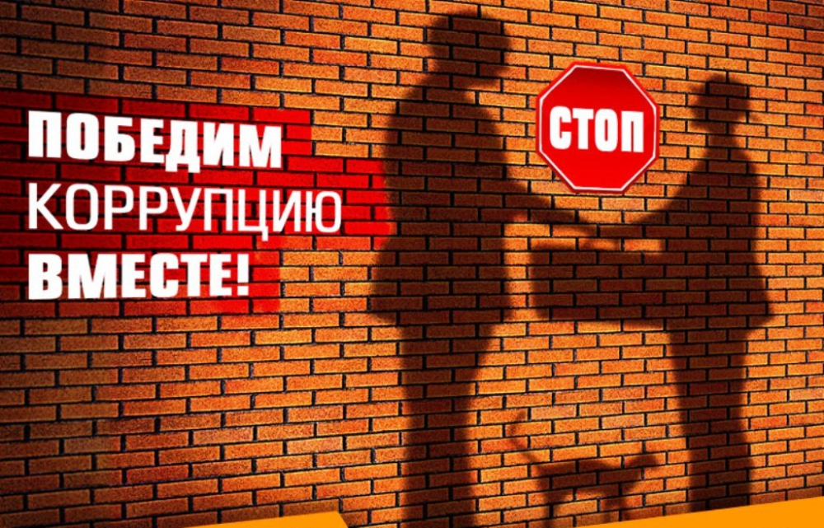
Международный молодежный конкурс социальной антикоррупционной рекламы на тему «Вместе против коррупции»

Прием работ осуществляется на официальном сайте конкурса:
www.anticorruphtion.life c 2 июля по 19 октября 2018 года по двум номинациям- социальный плакат и социальный ролик.

Правила проведения конкурса доступны на официальном сайте Генеральной прокуратуры РФ (http://www.genproc.gov.ru/anticor/konkurs-vmeste-protiv-korrupcii).

